Проверяемые задания

Проверяемое задание №1

Тема 1.1. Общие сведения о промышленных зданиях.

Задание
- вычертить план этажа здания в масштабе 1:400,
- вычертить три узла по привязкам колонн в масштабе 1:50, 1:20,
- к плану этажа выполнить спецификацию элементов оконных, дверных проемов, ворот.
Рекомендации по выполнению задания
- Изучить своды правил:
- СП 56.13330. Производственные здания;
- СП 4.13130. Системы противопожарной защиты. Ограничение распространения пожара на объектах защиты. Требования к объемно-планировочным и конструктивным решениям;
- В зависимости от заданной высоты здания и грузоподъемности кранов выбрать колонны по сериям/каталогам конструкций для одноэтажных промышленных зданий.
- Выбрать конструкцию и толщину наружных стен здания. Первый слой наружных стен – сборные панели из легкого бетона.
- Вычертить в плане разбивочные оси с обозначением, колонны – с привязкой к осям.
- Вычертить наружные стены, перегородки.
- Вычертить окна, двери, ворота, пандусы, краны и пути их движения, посадочные площадки для крановщиков.
- Нанести на чертеже наружные размеры, наименования цеховых помещений, их площади. Площади проставляют в нижнем правом углу помещения и подчеркивают.
- Нанести позиции (марки) заполнения проемов окон, дверей, ворот. Нанести штриховку конструкций.
- Заполнить спецификацию элементов оконных, дверных проемов, ворот по ГОСТ 21.501-.
- Вычертить три узла по привязкам колонн.

Бланк выполнения задания №1

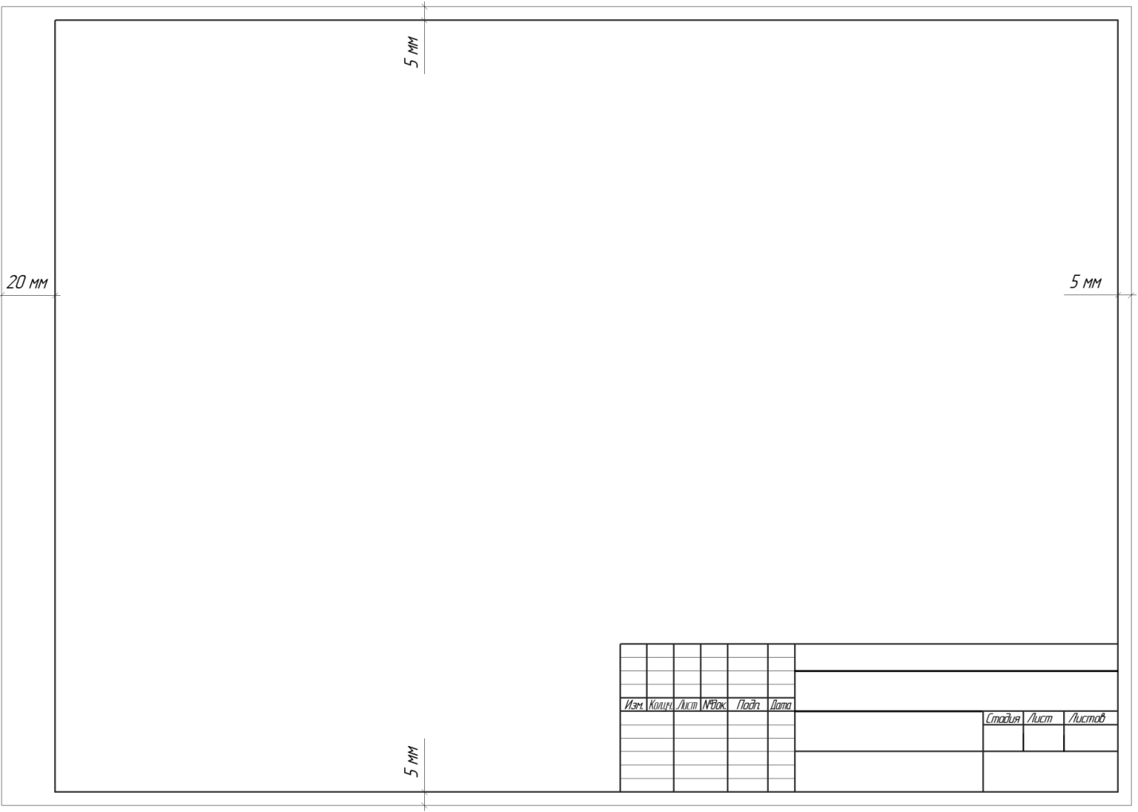

Рекомендуемый формат чертежей А2

Образец выполнения задания
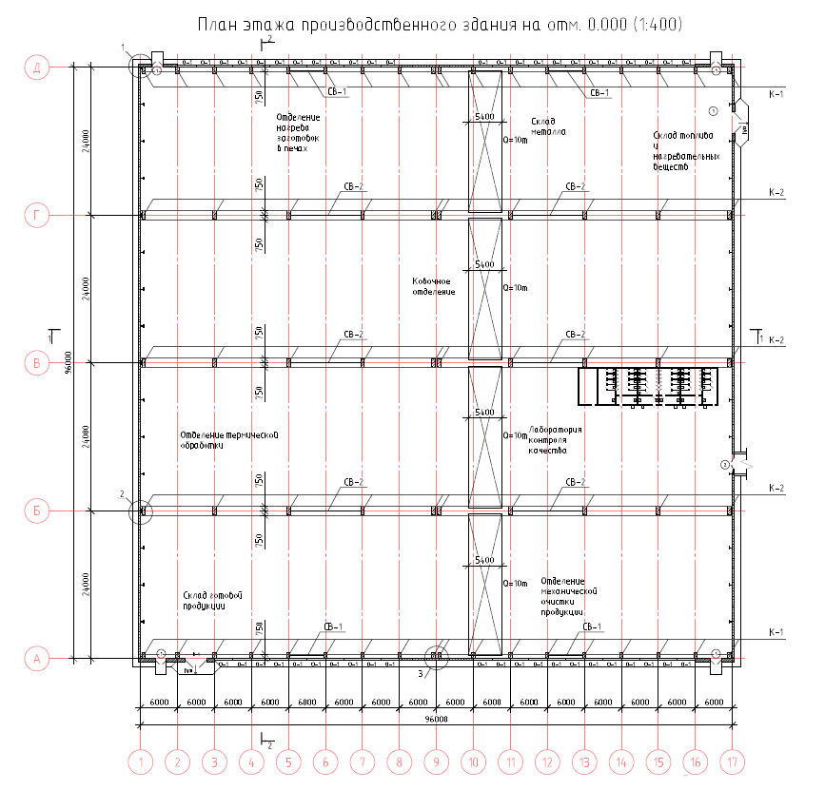

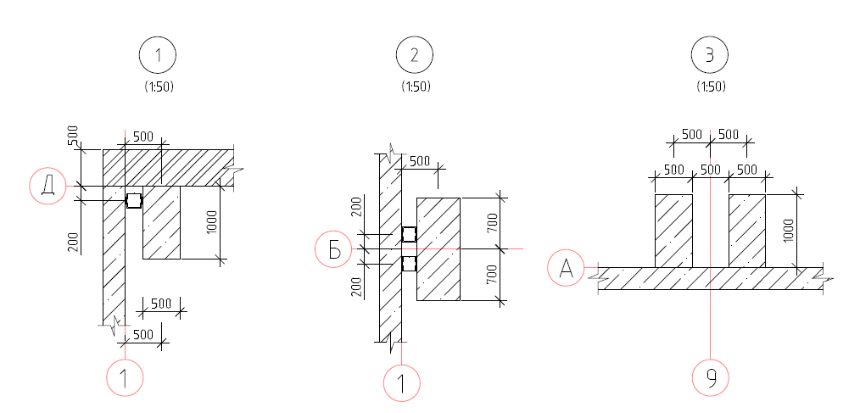

Проверяемое задание №2
Тема 2.2. Железобетонные каркасы одноэтажных промышленных зданий.

Задание
- вычертить поперечный и продольный разрезы здания в соответствии с разработанным в задании 1 планом этажа в масштабе 1:200,
- вычертить главный фасад здания в соответствии с разработанными планом и разрезами в масштабе 1:200, 1:400.
Рекомендации по выполнению задания
- Изучить серии/каталоги сборных конструкций для одноэтажных промышленных зданий и подобрать для проектируемого здания фундаменты, фундаментные балки, стропильные конструкции, конструкции несущей части покрытия, фонарей, подкрановые балки (при применении мостовых кранов).
- На плане обозначить разрезы.
- В разрезах вычертить разбивочные оси, колонны, конструкции покрытия, фонари, фундаменты, фундаментные балки, подкрановые балки (при применении мостовых кранов), наружные стены с окнами и дверями (попадающими в разрез), перегородки, полы, кровлю.
- Нанести размеры между осями, размеры по высоте; высотные отметки всех конструкций и элементов, попавших в разрез; состав крыши, наружных стен, отмостки с наименованием материалов; штриховку конструкций, по которым проходит линия сечения.
- Вычертить характерные для главного фасада оси (например, крайние, деформационных швов, оси у входов), стеновые панели в соответствии с разрезкой панелей на плане и разрезах, окна, двери, ворота, козырьки над входами, др. конструкции и элементы, видимые на данном фасаде, нанести высотные отметки всех элементов и конструкций фасада.

Бланк выполнения задания №2

Рекомендуемый формат чертежей А2

Образец выполнения задания

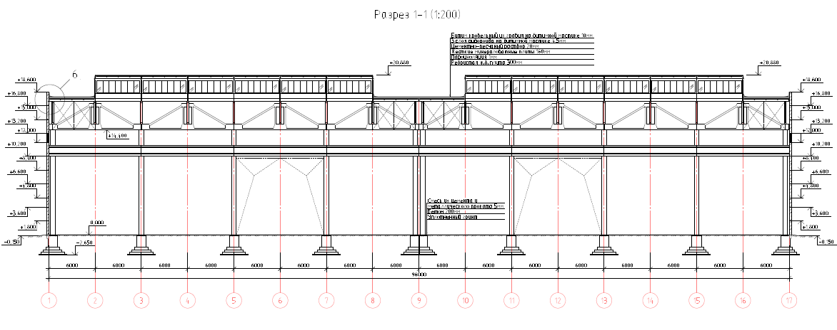

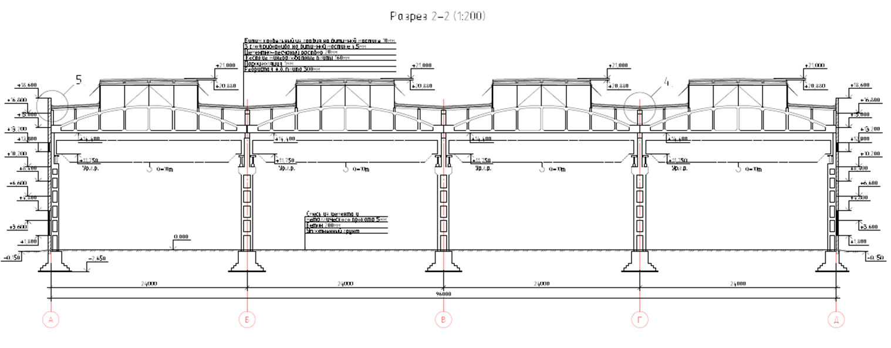

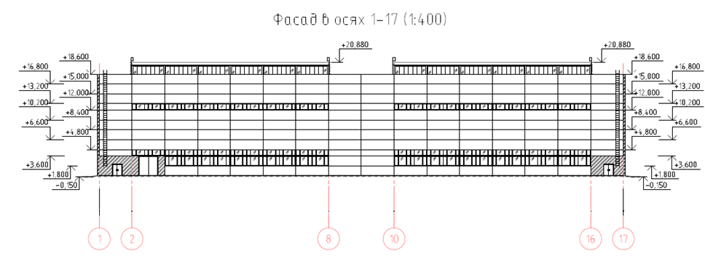

Требования к оформлению чертежей
На проверку чертежи должны быть представлены одним файлом в формате ПДФ с названием файла в формате: Фамилия И.О._Группа_Проектирование промышленных зданий
Шрифт для всех чертежей – GOST тип А наклонный.
В заголовках всех схем указывается масштаб в скобках без буквы М, например, «Фасад А-К (1:100)».

Чертежи оформляются в соответствии с требованиями следующих нормативных документов:
ГОСТ 21.501-. СПДС. Правила выполнения рабочей документации архитектурных и конструктивных решений.
ГОСТ Р ‎21.101-. СПДС. Основные требования к проектной и рабочей документации.
ГОСТ 21.201-. СПДС. Условные графические изображения элементов зданий, сооружений и конструкций.
ГОСТ 2.306-. ЕСКД. Обозначения графические материалов и правила их нанесения на чертежах

Заполнение основной надписи:
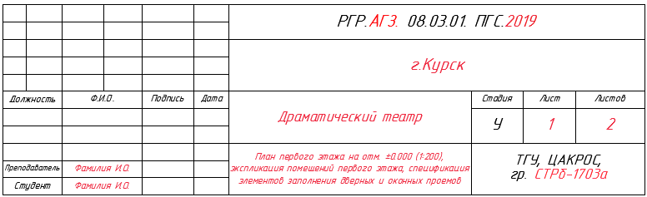

Рекомендуемая литература:
- Шерешевский И.А. Конструирование промышленных зданий и сооружений: Учеб. пособие . – М.: Архитектура-С, 2005. 168 с.

